GE Urinal Narva

Geberit

Eigenschaften

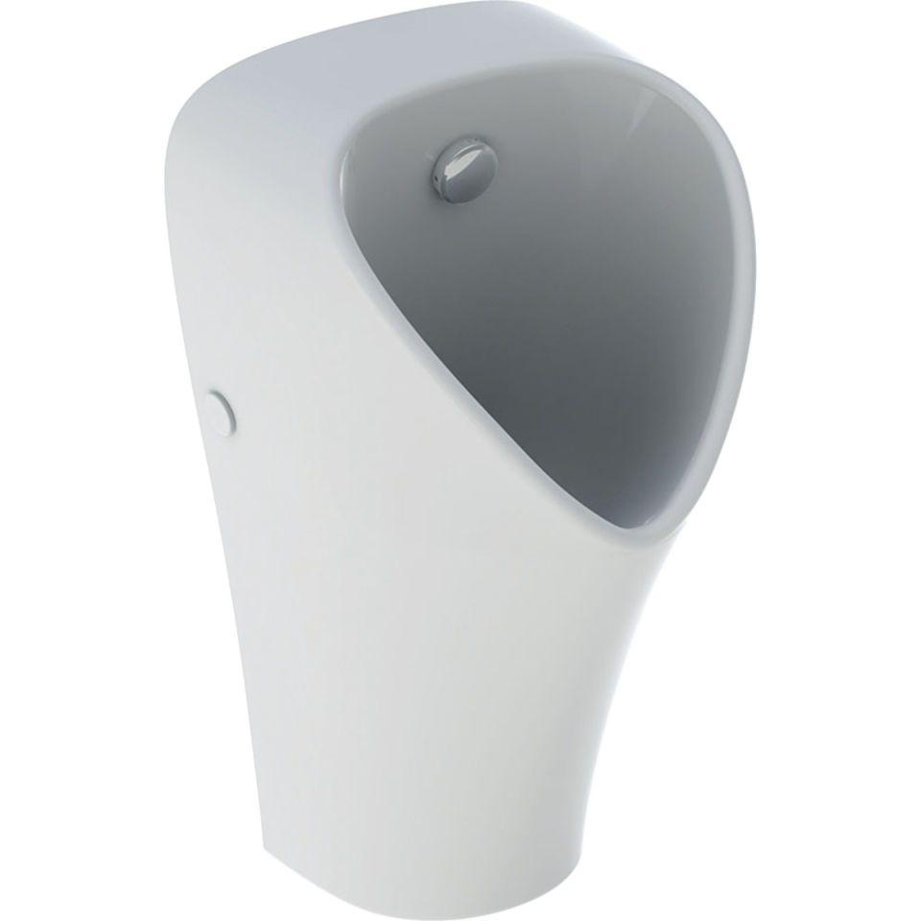

Farbton

weiß

Geruchverschluss

Absauggeruchverschluss, Wandeinbau-Absauggeruchverschluss

Montageart

Wand

Oberfläche

Schmutz abweisend

Werkstoff

Keramik

Breite (mm)

330,00

Höhe (mm)

600,00

Tiefe (mm)

300,00

Anschluss Abfluss

Verdeckt (hinten)

Spülwasseranschluss

Hinten

Durchmesser des Abflusses (mm)

50,00

min. Spülwassermenge (m³)

0,00

Mit Befestigungsmaterial

ja